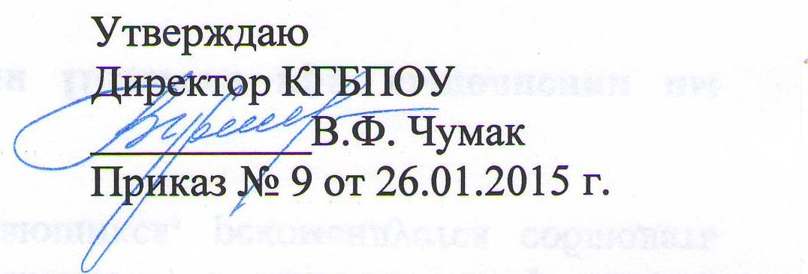
Кодекс профессиональной этики
педагогического работника КГБПОУ «БЛЖДТ»

1. Общие положения
1.1. Кодекс профессиональной этики педагогического работника организации, осуществляющей образовательную деятельность на территории Алтайского края (далее - Кодекс), соответствует Конституции Российской Федерации, Федеральному закону от 29 декабря 2012 г. № 273-ФЗ «Об образовании в Российской Федерации», Указу Президента Российской Федерации от 7 мая 2012 г. № 597 «О мероприятиях по реализации государственной социальной политики» и иных нормативных правовых актов Российской Федерации.
1.2. Кодекс - это свод морально-этических норм, правил и принципов педагогической этики и профессионального поведения педагога, который регулирует систему межличностных отношений в образовательном процессе.
1.3. Кодекс определяет совокупность требований, вытекающих из принципов педагогической морали и основных правил поведения, которыми руководствуется каждый член педагогического коллектива образовательной организации.
1.4. Целями Кодекса являются:
содействие укреплению репутации и авторитета педагогического работника организаций, осуществляющих образовательную деятельность;
обеспечение выработки и принятия единых норм поведения педагогического работника, соответствующих принципам общечеловеческой и профессиональной морали для выполнения им своей профессиональной деятельности;
создание корпоративной культуры и установление в образовательной организации благоприятного психологического климата;
1.5. Кодекс служит основой для развития взаимоотношений в системе образования, основанных на ценностях Человека, нормах морали, уважительном отношении к педагогической деятельности в общественном сознании, самоконтроле педагогического работника.
1.6. Педагогу, состоящему в трудовых отношениях с организацией, осуществляющей образовательную деятельность, и выполняющему обязанности по обучению, воспитанию обучающихся, рекомендуется соблюдать положения Кодекса.

II. Этические правила поведения Педагога при выполнении им трудовых обязанностей
2.1 Педагог в своей деятельности исходит из признания высшей ценности каждого человека, соблюдает его права и свободы, закрепленные Конституцией РФ.
2.2. Педагог образовательной организации, осознавая ответственность перед государством, обществом и гражданами, считает своим долгом:
а) осуществлять свою деятельность на высоком профессиональном уровне;
б) уважать честь и достоинство обучающихся и других участников образовательных отношений;
в) развивать у обучающихся познавательную активность, самостоятельность, инициативу, творческие способности, формировать гражданскую позицию, способность к труду и жизни в условиях современного мира, формировать у обучающихся культуру здорового и безопасного образа жизни;
г) применять педагогически обоснованные и обеспечивающие высокое качество образования формы, методы обучения и воспитания;
д) учитывать особенности психофизического развития обучающихся и состояние их здоровья, соблюдать специальные условия, необходимые для получения образования лицами с ограниченными возможностями здоровья, взаимодействовать при необходимости с медицинскими организациями;
е) исключать действия, связанные с влиянием каких - либо личных, имущественных (финансовых) и иных интересов, препятствующих добросовестному исполнению трудовых обязанностей;
ж) проявлять корректность и внимательность к обучающимся, их родителям (законным представителям) и коллегам;
з) проявлять терпимость и уважение к обычаям и традициям народов России и других государств, учитывать культурные и иные особенности различных этнических, социальных групп и конфессий, способствовать межнациональному и межконфессиональному согласию обучающихся;
и) воздерживаться от поведения, которое могло бы вызвать сомнение в добросовестном исполнении педагогическим работником трудовых обязанностей, а также избегать конфликтных ситуаций, способных нанести ущерб его репутации или авторитету организации, осуществляющей образовательную деятельность.
2.3. Педагог стремится быть образцом профессионализма, безупречной репутации, способствует формированию благоприятного морально психологического климата для эффективной работы.
2.4. Педагог принимает меры по недопущению коррупционно опасного поведения, является примером честности, беспристрастности и справедливости.
2.5. При выполнении трудовых обязанностей Педагог:
а) проявляет толерантность к людям другого пола, возраста, расы, национальности, языка, гражданства, социального, имущественного или семейного положения, политических или религиозных предпочтений;
б) вежлив, доброжелателен, предупредителен, сдержан, справедлив, пунктуален.
2.6. Педагог проявляет корректность, выдержанность, тактичность и внимательность, доступность и открытость в общении, уважает честь и достоинство человека.
2.7. Педагог соблюдает культуру речи.
2.8. Педагог соблюдает деловой стиль одежды, который отличают официальность, сдержанность, аккуратность.

III. Ответственность за нарушение положений Кодекса
3.1. Нарушение Педагогом положений настоящего Кодекса рассматривается на заседаниях комиссии по урегулированию споров между участниками образовательных отношений.
3.2. Соблюдение Педагогом положений Кодекса может учитываться при проведении аттестации педагогических работников, при применении дисциплинарных взысканий в случае совершения работником аморального проступка, несовместимого с продолжением данной работы, а также при поощрении работников, добросовестно исполняющих трудовые обязанности.

